  СПТ не выявляет факта употребления наркотических средств и психотропных веществ.  Тестирование не является достаточным основанием для постановки на какой-либо вид учета (внутришкольный, наркологический учет) или постановки какого-либо диагноза.  Методика не оценивает тебя! Ты сам оцениваешь социально-психологические условия, в которых находишься.  Методика – это опрос, выявляющий твое мнение, представление и позицию относительно самого себя и обстоятельств, в которых находишься.  Как обезопасить себя от проблем, связанных с употреблением наркотических и психотропных веществ?  - во-первых, сделать для себя недопустимой саму мысль о возможности "первой пробы";  - во-вторых, нужно научиться говорить "НЕТ!", и себе и другим;  - в-третьих, избегать компании и места, где употребляют наркотики;    - в-четвертых, никогда не прикасаться к наркотикам, не брать их, нигде не прятать - это преследуется законом.  Береги себя для жизни! | Тебе придется сделать выбор!  Если ты откажешься от участия в тестировании, то продемонстрируешь свое равнодушное отношение к проблеме незаконного потребления наркотических средств и психотропных веществ.  Если примешь участие в тестировании, тем самым покажешь, насколько данная проблема важна для тебя, школы, в которой ты учишься, а также для всей нашей страны.    Сделай правильный выбор!  Прими разумное решение!  Выбор за тобой!  Если у тебя остались вопросы по проведению СПТ, ты можешь обратиться к нам в Центр, так как мы являемся региональным оператором СПТ Липецкой области.  Режим работы  Понедельник –- Пятница: 8.30 – 17.00  Все услуги Центра бесплатны и анонимны.  Детская линия  «Телефон доверия»  8-800-2000-122  (звонок бесплатный)  г.Липецк, ул. Неделина, дом 40 (3 этаж)  Тел/факс 8 (4742) 22-06-02  8(4742)22-03-53  E-mail: cppmsp15.@mail.ru  Официальный сайт: ppmsp48.ru | Управление образования и науки Липецкой области  Государственное (областное) бюджетное учреждение Центр психолого-педагогической, медицинской и социальной помощи      Информационный буклет  для обучающихся образовательных организаций  г.Липецк

Дорогой друг!  Ты знаешь, что в настоящее время по всей стране проводится социально-психологическое тестирование обучающихся по единой методике социально-психологического тестирования.  С 2019/20 учебного года она является обязательной для образовательных организаций всех субъектов РФ и включает в себя 2 этапа:  - Социально-психологическое тестирование.  - Медицинский профилактический осмотр.  Основная цель социально-психологического тестирования (СПТ):  изучение личностных особенностей.  Тестирование поможет выявит степень твоей психологической устойчивости в трудных жизненных ситуациях.  Основные принципы тестирования:  - принцип добровольности: обучающиеся от 15 лет самостоятельно, от 13 до 15 лет их родители (законные представители) дают информированное добровольное согласие на прохождение социально-психологического тестирования;  - принцип конфиденциальности: результаты СПТ известны только специалисту, который организует процесс тестирования.  - принцип ненаказуемости: результаты социально-психологического тестирования не являются основанием для применения мер дисциплинарного наказания;  - принцип помощи: по результатам тестирования можно обратиться за помощью к психологу. | Кто является участниками СПТ?  - Обучающиеся общеобразова-тельных организаций достигших возраста 13 лет и старше.  - Студенты профессиональных образовательных организаций.  - Студенты образовательных организаций высшего образования.  В какой форме проводится СПТ?  СПТ проводится в форме онлайн-тестирования, включающее 130 вопросов для 7-9-х классов, 170 вопросов для 10-11-х классов.  Тестирование проводится в компьютерном классе. При проведении СПТ твои личные данные кодируются.  Могут ли родители присутствовать на тестировании?  В соответствии с российским законодательством при проведении тестирования допускается присутствие в качестве наблюдателей родителей (законных представителей) обучающихся, участвующих в тестировании. Родители будут наблюдать, чтобы никто не нарушил твои права на анонимность или конфиденциальность, но они также не будут знать, что ты укажешь в своем тесте.  Во время тестирования  К выбору ответов подходи ответственно и не допускай озорства! Чем откровеннее будут твои ответы, тем точнее будет результат. Конфиденциальность личных данных гарантируется.  После обработки теста  Ты получишь общее представление о самом себе, своей психологической устойчивости.  Если тебя заинтересует более подробная информация о своем внутреннем мире, можно будет подойти к психологу образовательной организации, в которой ты обучаешься. |   Можно ли передать результаты тестирования третьим лицам?  Результаты тестирования сообщаются только тебе лично или родителям (законным представителям), при условии твоего несовершеннолетия.  Результаты тестирования можно передать третьим лицам только в том случае, если один из родителей или ты сам, если достиг 15 лет, дал на то особое разрешение. Каждый родитель имеет право на получение информации о результатах тестирования своего ребенка, не достигшего 15 лет.  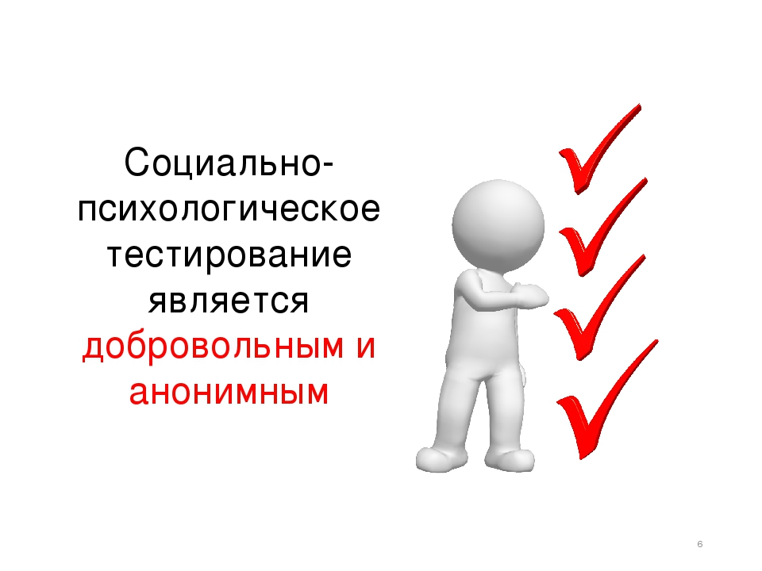  Твое участие в тестировании для педагогов поможет найти более верные пути организации воспитательной работы, оказания психологической помощи тебе и твоим сверстникам, что позволит снизить риск оказаться вовлеченным в проблемы, связанные с приемом наркотических средств и психотропных веществ.  После обобщения всех результатов тестирования можно будет оценить условия в школе, городе и стране в целом, а также принять меры по созданию безопасной среды.

